Tragen von Privat-Kleidung

in der JVA Kiel
Justizvollzugsanstalt Kiel,
Die Anstaltsleiterin
Faeschstraße 8-12
24114 Kiel
Telefon: 0431 6796 0
A/B/443.346 SH

Text in Leichter Sprache.
Stand: 1. Januar 2025
Information für Gefangene

Sie dürfen Privat-Kleidung tragen, wenn Sie in der JVA Kiel sind.
Es gibt Regeln für Privat-KLeidung.
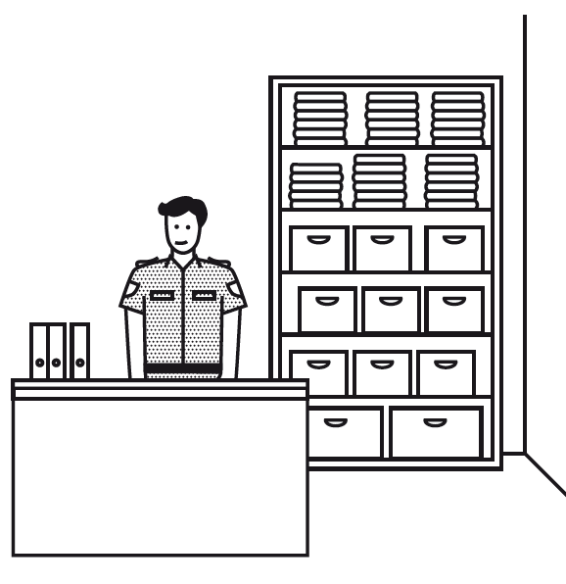
Sie kommen neu in die JVA Kiel?
Dann müssen Sie zuerst Anstalts-Kleidung anziehen. Das JVA-Personal gibt Ihnen die Anstalts-Kleidung. Sie müssen diese Kleidung anziehen.
Dann kommen Sie in Ihre Abteilung.
Sie wollen wieder private Kleidung anziehen?
Dafür müssen Sie einen Antrag stellen.
Vielleicht wird der Antrag genehmigt.

Dann können Sie Privat-Kleidung anziehen.

Entweder haben Sie private Kleidung mit in die JVA gebracht.
Oder Angehörige oder Bekannte können Ihnen private Kleidung schicken.
Sie können auch Kleidung im Versand kaufen.
Dafür holen Sie sich eine blaue Paketmarke.
Die Marke bekommen Sie in Ihrer Abteilung.
Sie bekommen Besuch in der JVA?
Dabei dürfen Sie keine Kleidung tauschen.
Sie dürfen dabei auch nicht dreckige gegen saubere Kleidung tauschen.
A Kleidung
Diese Sachen können Sie als Privat-Kleidung haben:
Ober-Kleidung,
zum Beispiel Hemden, Pullover oder Hosen
Unterwäsche und
Schuhe für den Alltag.
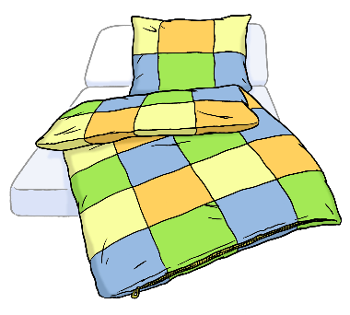
Diese Sachen bekomme Sie immer von der JVA:
Bettzeug,
Handtücher,
Arbeitskleidung,
Sportschuhe und
Bade-Latschen.

Diese Kleidung ist verboten:
- Kleidung, die die Ordnung stört.
zum Beispiel mit bösen oder
beleidigenden Aufdrucken.
- Stiefel oder gefährliche Schuhe.
- Caps wie zum Beispiel Baseball-Caps
- Kapuzen-Pullover
Solche Pullover heißen auch Hoodies.
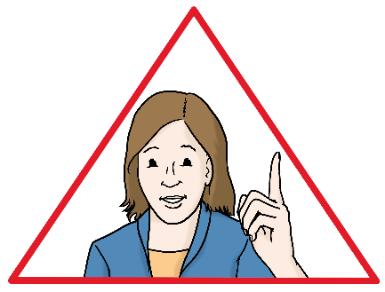
Sie dürfen Privat-Kleidung und Anstalt-Kleidung nicht mischen.
Das bedeutet:
Sie dürfen nicht Teile von der Anstalts-Kleidung und
Teilen von der Privatkleidung gleichzeitig tragen.
Bei der Arbeit müssen Sie Arbeits-Kleidung tragen.
Beim Sport müssen Sie Schuhe von der JVA tragen.

1 So viel Kleidung dürfen Sie haben
Die Wäscherei der JVA Kiel reinigt Ihre Kleidung.
Sie müssen die Reinigung bezahlen.

Sie brauchen genug Kleidung zum Wechseln.
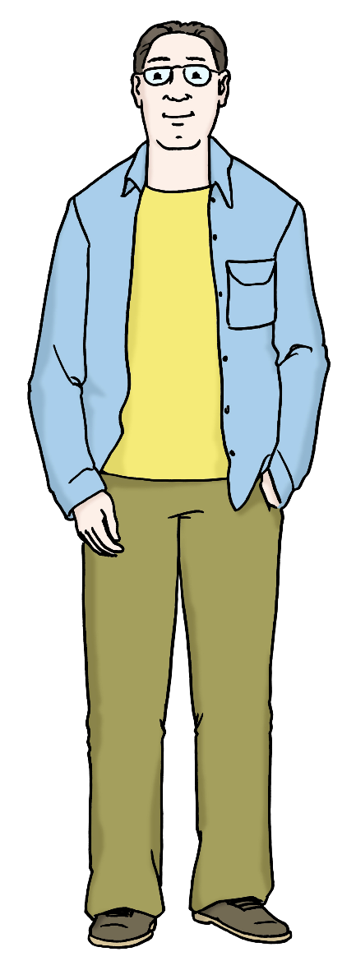
Ein Teil von Ihrer Kleidung ist immer in der Wäsche. Darum müssen Sie genug Kleidung haben.
Sie müssen die Grund-Ausstattung von Kleidung haben.

Sie haben die Grund-Ausstattung Privat-Kleidung nicht?
Dann dürfen Sie keine Privatkleidung tragen.

Sie dürfen nicht zu viel Privat-Kleidung haben.
Es gibt eine Regel für Privat-Kleidung.
Sie dürfen nicht zu viel Privat-Kleidung haben.
Mehr Kleidung ist in der JVA verboten.

Sie haben mehr Kleidung?
Dann wird die Kleidung mit ihren anderen Sachen gelagert.
Diese Sachen heißen Habe.
Die JVA lagert die Habe.

Diese Kleidung müssen Sie besitzen.
Und diese Kleidung dürfen Sie höchstens besitzen:
- Unterwäsche
  - Sie dürfen private Unterhosen haben.
    - Sie müssen mindestens 9 Unterhosen haben
    - Sie dürfen höchstens 14 Unterhosen haben

  - Sie dürfen private Unterhemden oder T-Shirts haben.
    - Sie müssen mindestens 9 Unterhemden oder T-Shirts haben
    - Sie dürfen höchstens 14 Unterhemden oder T-Shirts haben
  - Sie dürfen private Socken oder haben.
    - Sie müssen mindestens 9 Paare Socken haben
    - Sie dürfen höchstens 14 Paare Socken haben
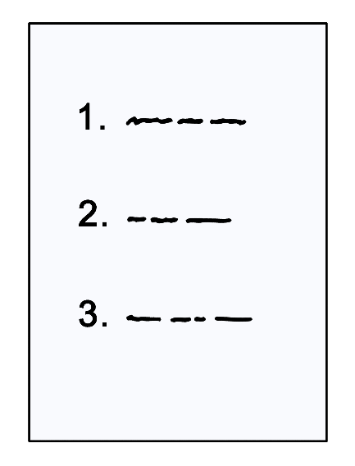
- Ober-Kleidung
  - Sie dürfen private Hosen haben.
    - Sie müssen mindestens 2 Hosen haben
    - Sie dürfen höchstens 3 Hosen haben
  - Sie dürfen private Pullover und Sweatshirts haben.
    - Sie müssen mindestens 2 Pullover und Sweatshirts haben
    - Sie dürfen höchstens 4 Pullover und Sweatshirts haben
  - Sie dürfen private T-Shirts haben.
    - Sie müssen mindestens 4 T-Shirts haben
    - Sie dürfen höchstens 9 T-Shirts haben
  - Sie dürfen private wetterfeste Jacken für draußen haben.
    - Sie müssen mindestens 1 Jacke haben
    - Sie dürfen höchstens 2 Jacken auch mit Kapuze haben

- Schuhe
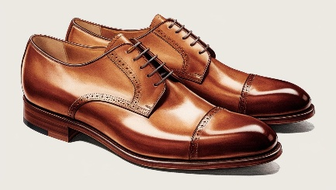
  - Sie dürfen private feste Schuhe haben.
    - Sie müssen mindestens 1 Paar feste Schuhe haben
    - Sie dürfen höchstens 2 Paar feste Schuhe haben
  - Sie dürfen private Hausschuhe haben.
    - Sie müssen kein Paar Hausschuhe haben
    - Sie dürfen höchstens 1 Paar Hausschuhe haben
- Andere Kleidung
  - Sie müssen keine weitere KLeidung haben.
    - Sie dürfen höchstens 4 Oberhemden haben
    - Sie dürfen höchstens 4 kurze Hosen haben
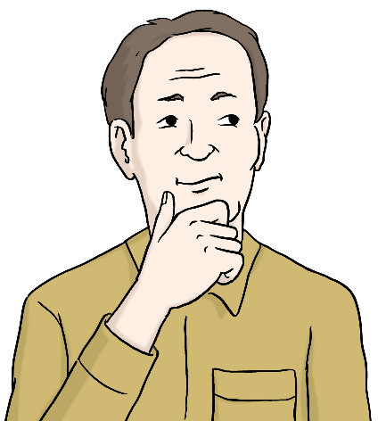
    - Sie dürfen höchstens 2 Jogging-Hosen haben
    - Sie dürfen höchstens 2 Schlafanzüge haben
    - Sie dürfen höchstens 1 Mütze haben
    - Sie dürfen höchstens 1 Paar Handschuhe haben

2 Markierung und Reinigung

Markieren von Privat-Kleidung
Die Mitarbeiter markieren Ihre Kleidung in der Kleider-Kammer.
Das Fachwort dafür ist patchen.
Das patchen wird bei 180 Grad Celsius gemacht.
Ihre Privat-Kleidung muss dafür geeignet sein.

Waschen und Trocknen
Ihre Kleidung muss zum Waschen und Trocknen geeignet sein.
Und man muss Ihre Kleidung reparieren können.

Zum Waschen packen Sie Ihre Kleidung in ein Netz.
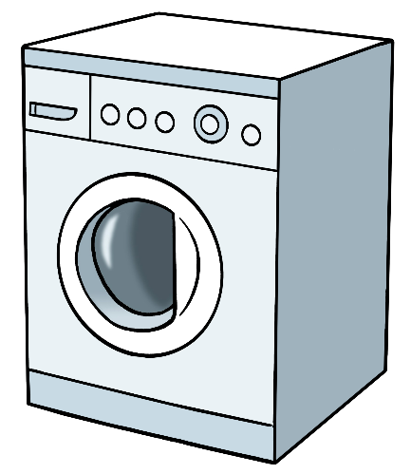
Das Netz kommt in die Wäscherei.
Die JVA-Wäscherei wäscht Ihre Wäsche im Netz.
Wir waschen die Kleidung bei 40 Grad.
Ihre Privat-Kleidung muss dafür geeignet sein.

Die JVA-Wäscherei trocknet Ihre Wäsche im Netz.
Die Kleidung wird bei 80 Grad getrocknet.
Ihre Privatkleidung muss dafür geeignet sein.
Niemand bügelt die Kleidung.
Die Mitarbeiter geben die Kleidung später auf der Abteilung aus.
Ihre Kleidung ist kaputt
oder nicht mehr gut?
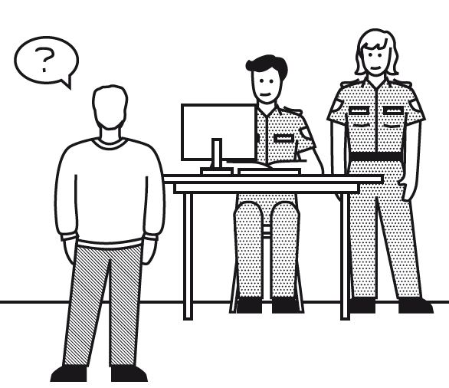
Dann melden Sie das auf Ihrer Abteilung.
Sagen Sie Bescheid,
dass Sie neue Kleidung brauchen.
Sie können dann Ergänzung oder Ersatz bekommen. Dafür können Sie eine blaue Paketmarke auf Ihrer Station beantragen.
Damit können Sie sich Kleidung von schicken lassen.
Zum Beispiel von Freunden oder Familie.
Sie können auch Kleidung über den Versandhandel kaufen.
Zum Beispiel aus einem Katalog.

B Kosten

Ihre Wäsche wird in der JVA gewaschen.
Für das Waschen müssen Sie bezahlen.
Sie zahlen vom Haus-Gld oder freien Eigen-Geld.
Sie zahlen jeden Monat 6 Euro.
Sie bekommen Taschen-Geld von der JVA?.
Dann zahlen Sie nur 1,50 Euro.
Wann müssen Sie für Kleidung zahlen?
Sie bekommen in der JVA Kiel am 1. Tag Kleidung. Sie müssen ab dem Tag Geld für Reinigung zahlen.
Sie müssen bezahlen, wenn sie die Kleidung nicht nutzen können.
Zum Beispiel, weil Sie in einem Transport sind.

Fristen für die Zahlung

Sie bekommen Kleidung in den ersten 2 Wochen vom Monat?
Dann müssen Sie das ganze Geld für Reinigung bezahlen.
Sie bekommen die Kleidung in der zweiten Hälfte vom Monat?
Dann müssen Sie in diesem Monat nur das halbe Geld für die Reinigung bezahlen.

C Widerruf

Die JVA hat Ihnen private Kleidung erlaubt?
Die JVA kann diese Erlaubnis auch wieder absagen.
Das heißt auch:
Sie widerruft die Genehmigung zum Tragen von Privatkleidung.
Das können Gründe dafür sein:
- Gründen von Sicherheit und Ordnung.
Zum Beispiel wenn Sie Ihre Kleidung mit anderen Gefangenen tauschen.
Oder an andere Gefangene Verkaufen.
Das ist verboten.
Das steht so im Gesetz.
- wenn Sie nicht mehr genug eigene Kleidung haben
- oder Sie zu wenig Haus-Geld oder Eigen-Geld haben.

Der Text in Leichter Sprache ist von
André Delor

Institut für Leichte Sprache
Lebenshilfe Schleswig-Holstein e.V.
Kehdenstraße 2-10
24103 Kiel
Der Text wurde von der Prüfgruppe des
Instituts für Leichte Sprache Lebenshilfe S-H geprüft.
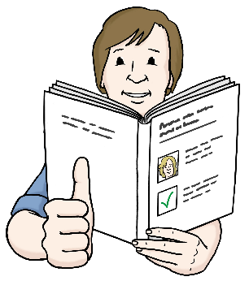
Die Bilder im Text sind von:
Lebenshilfe für
Menschen mit geistiger Behinderung Bremen e.V.
Illustrator Stefan Albers, Atelier Fleetinsel, 2013:
Seiten 3 ,4 ,5 ,6 unten, 7 oben, 8
Justizministerium S-H: Seiten 2 oben, 7 unten, 9
Mit Canva generiert: Seite 6 oben
Pixabay: Seite 2 unten
Das Logo vom Institut für Leichte Sprache ist von der Lebenshilfe Landesverband Schleswig-Holstein e.V.

© European Easy-to-Read Logo: Inclusion Europe. Mehr Informationen im Internet unter: Internetseite von Inclusion Europe

